**先临三维消费扫描SDK用户手册**

**Version 1.5.0**

**先临三维科技股份有限公司**

|  |  |  |
| --- | --- | --- |
| 版本历史记录 | | |
| 版本号 | 时间 | 修改记录 |
| V1.0.0.0 | 20220824 | 新建 |
| V1.0.0.1 | 20230306 | 新增SDK接口 |
| V1.0.0.2 | 20230313 | 新增标定工具说明 |
| V1.0.0.3 | 20230316 | 新增网格数据接口 |
| V1.0.0.4 | 20230317 | 新增设备操作接口 |
| V1.0.0.5 | 20230330 | 新增获取当前亮度接口 新增设置工作距离范围接口 新增工作距离范围错误码 修改获取相机亮度范围bug 过滤longpress_plus和longpress_sub两个功能 |
| V1.0.0.6 | 20230713 | 删除标志点拼接模式  删除自动拼接模式  删除转台拼接模式  删除编码点拼接模式  新增平面检测接口  新增当前标志点接口  新增全量标志点接口 |

**目 录**

1. SDK相关说明 5

1.1. 开发相关文件 5

SDK文件清单 5

使用注意事项 5

1.2. 主要软件执行组件 5

文件清单 5

使用注意事项 5

2. SDK头文件说明 6

3. SDK demo使用 6

4. 标定工具使用 8

5. SDK 已知问题 8

6. 数据结构与宏定义 9

数据结构 9

6.1.1. 图片数据 9

6.1.2. 点数据 10

6.1.3. 点云数据 11

增量点云数据 12

6.1.4. 相机视角 13

6.1.5. 面片与纹理索引 14

6.1.6. 纹理UV坐标 15

6.1.7. 纹理图 16

6.1.8. 网格数据 17

6.1.9. 标志点数据 17

返回值定义 18

拼接模式AlignType类型 19

设备操作DeviceEvent类型 19

6.2. 回调函数声明 20

6.2.1. 初始化回调 20

6.2.2. 点云回调 20

6.2.3. 当前帧回调 21

6.2.4. 增量点云回调 21

6.2.5. 相机视角回调 22

6.2.6. 跟踪丢失回调 22

6.2.7. 跟踪距离回调 23

6.2.8. 网格数据回调 23

6.2.9. 设备操作回调 24

6.2.10. 是否平面回调 24

6.2.11. 当前标志点回调 24

6.2.12. 全量标志点回调 25

7. 主要流程示意 26

8. 接口定义 27

8.1.1. 基本功能接口 27

8.1.2. 设备控制接口 29

8.1.3. 扫描功能接口 34

8.1.4. 封装功能接口 39

# SDK相关说明

## **开发相关文件**

### **SDK文件清单**

|  |  |  |
| --- | --- | --- |
| 文件及文件夹 | 功能说明 | 备注 |
| 先临三维Einstar SDK用户手册.docx | 扫描软件接口说明文档 |  |
| Include | SDK头文件声明 |  |
| Lib | SDK相关 |  |
| Bin | 软件执行包 |  |
| ScannerDemo | SDK demo软件源码 |  |
| calibration_tool | 标定工具 |  |

### **使用注意事项**

1. **编译环境vs2017+**Qt5.12.8
2. **编译后**ScannerDemo.exe输出在bin文件下(demo install会拷贝)
3. 拷贝zmq_sdk_config.ini到工作目录下修改isRemote=1(demo install会拷贝)
4. 拷贝sn3d_smc.dll输出在bin文件下(demo install会拷贝)
5. 拷贝sn3dE10SDK.dll输出在bin文件下(demo install会拷贝)

## **主要软件执行组件**

### **文件清单**

|  |  |  |
| --- | --- | --- |
| 文件名 | 功能说明 | 配置参数 |
| Bin\zmq_sdk_config.ini | SDK配置文件 | isRemote：0 不支持SDK接入  1 支持SDK接入  Pub： public 消息通讯端口，  默认值11398  Rep： Request消息通讯端口  默认值11399 |
| Bin\scanservice.exe | 扫描服务 | 实现扫描功能和数据处理 |
| ScannerDemo.exe | 扫描客户端 demo | 远程调用扫描服务器实现扫描功能 |
| Bin\sn3dE10SDK.dll | SDK链接库 |  |
|  |  |  |

### **使用注意事项**

1 注意通讯端口11398、11399如果被机器上其它软件占用，需要修改zmq_sdk_config.ini

中的配置端口

# SDK头文件说明

|  |  |  |
| --- | --- | --- |
| 文件名 | 说明 | 备注 |
| Include\Sn3DE10Sdk.h | 包含sdk接口声明 |  |
| Include\Sn3DErrorCode.h | 包含错误码信息 |  |
| Include\Sn3DPublic.h | 包含自定义结构体 |  |
| Include\PublicClass.h | 一些公共定义 |  |

# SDK demo使用

1. 安装CMake3.17.2及以上版本, 安装QT 5.12.8版本;
2. 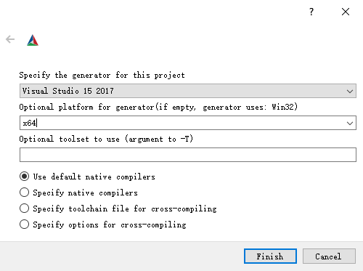使用cmake构建解决方案, Visual Studio 15 2017 + QT 5.12.8;
3. vs 2017在release x64下生成解决方案
4. 将ScannerDemo.exe、zmq_sdk_config.ini及文件夹bin下的所有动态库拷贝到EinScan发行软件根目录下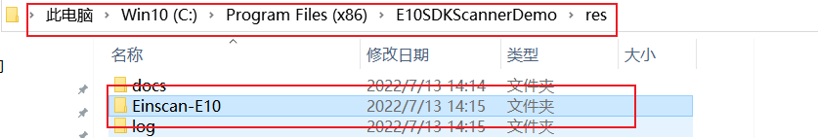。
5. 发行软件目录下执行ScannerDemo.exe

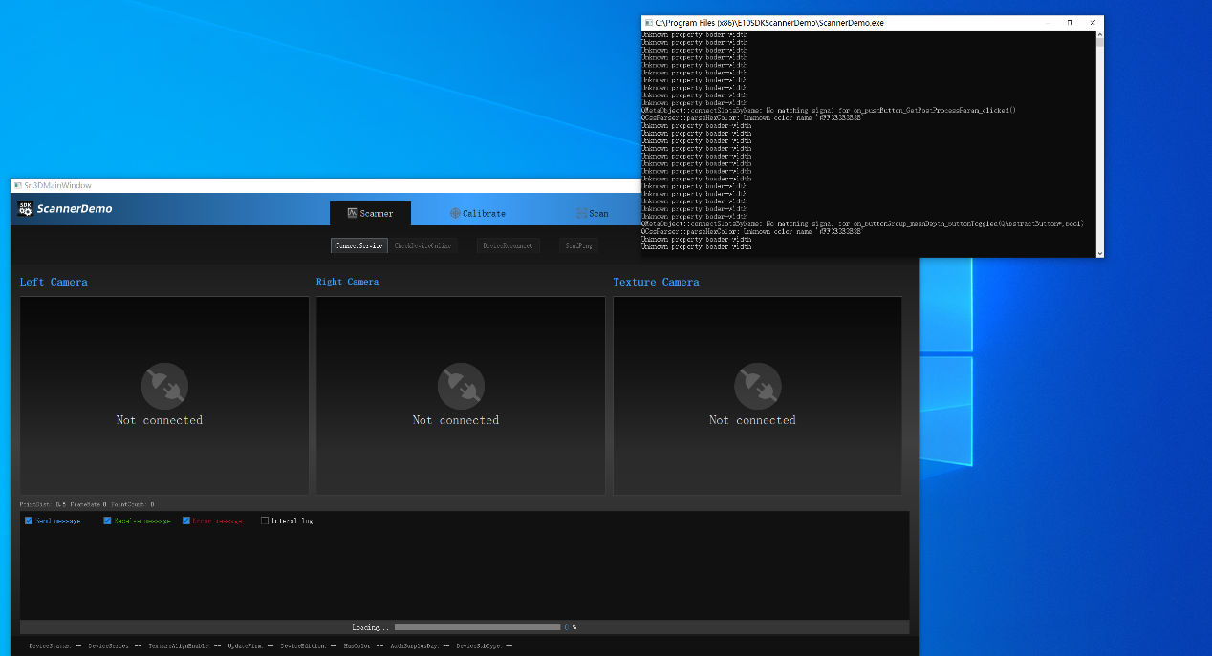

1. 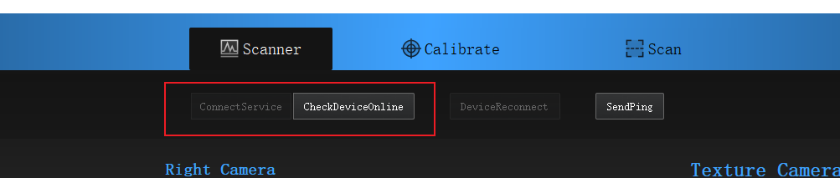依次执行connectService(sdk初始化)和connectdevice(连接设备).
2. 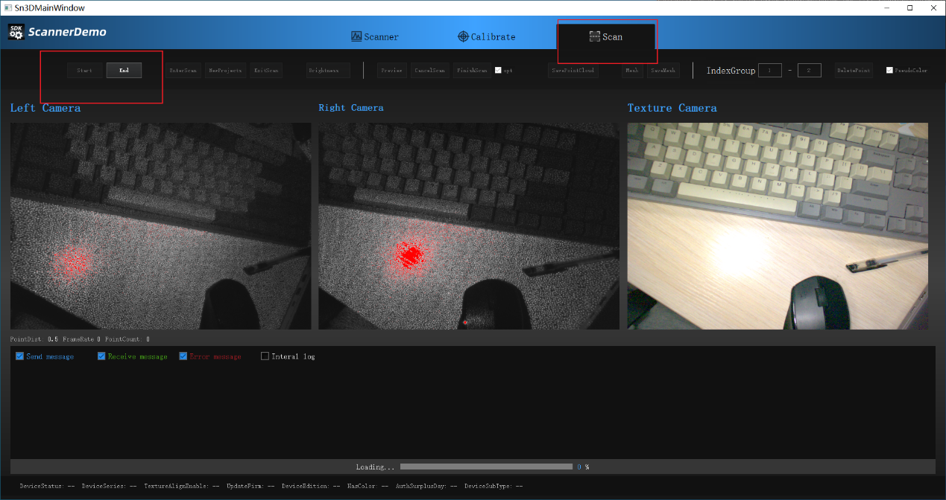跳转到tab页scanner, 点击start(启动扫描)和end(生成数据);

# 标定工具使用

1. 将calibration_tool.exe拷贝到发行软件目录中；
2. 连接设备，直接启动即可，根据提示进行标定；
3. 标定计算完成后，在目录res/Einscan-E10/200x150会生成标定文件；

注：启动标定程序时，确保ple文件存在，设备正常接入，否则无法正常标定。

# SDK 已知问题

1. 中文路径下新建工程乱码

# 数据结构与宏定义

## **数据结构**

### **图片数据**

**SN3D_IMAGE_DATA**

|  |
| --- |
| typedef struct tag **SN3D_**IMAGE_DATA  {  int width;  int height ;  int channel ;  int length ;  unsigned char* data;  } **SN3D_IMAGE_DATA**, **\*LPSN3D_IMAGE_DATA**; |

**Members**

width

图像宽度；

height

图像高度；

channel

图像通道数；

length

图像数据长度=width*height；

data

图像数据。

R**emarks**

### **点数据**

**SN3D_POINT_DATA**

|  |
| --- |
| typedef struct  {  float x; //X coordinate value  float y; //Y coordinate value  float z; //Z coordinate value  }Sn3dPointData, *LPSn3dPointData; |

**Members**

x

x坐标。

y

y坐标。

z

z坐标。

**Remarks**

### **点云数据**

**SN3D_CLOUD_POINT**

|  |
| --- |
| typedef struct  {  int vertex_count; //The number of vertex .  LPSn3dPointData vertex_data; //The data of vertex.  int norma_count; //The number of vertex normal.  LPSn3dPointData norma_data; //The data of vertex normal.  int vertex_color_count; //The number of vertex color.  LPSn3dPointData vertex_color_data; //The data of vertex color.  }Sn3DPointCloud,*LPSn3dPointCloud; |

**Members**

vertex_count

顶点数据个数。

vertex_data

顶点数据。

norma_count

顶点法向数据个数。

norma_data

顶点法向数据。

vertex_ color _count

顶点颜色数据个数。

vertex_color_data

顶点颜色数据。

**Remarks**

增量点云数据

**SN3D_INCREASE_POINT_CLOUD**

|  |
| --- |
| typedef struct  {  int vertex_count; //The number of vertex .  LPSn3dPointData vertex_data; //The data of vertex.  int norma_count; //The number of vertex normal.  LPSn3dPointData norma_data; //The data of vertex normal.  int vertex_color_count; //The number of vertex color.  LPSn3dPointData vertex_color_data; //The data of vertex color.  int index_count; //The number of index  unsigned int* index; //The data of index  }Sn3DIncreasePointCloud,*LPSn3dIncreasePointCloud; |

**Members**

vertex_count

顶点数据个数。

vertex_data

顶点数据。

norma_count

顶点法向数据个数。

norma_data

顶点法向数据。

vertex_ color _count

顶点颜色数据个数。

vertex_color_data

顶点颜色数据。

index_count

索引个数

index

索引

**Remarks**

### **相机视角**

**SN3D_CAMERA_POSITION**

|  |
| --- |
| typedef struct  {  QVector3D position;  QVector3D center;  QVector3D up;  }Sn3DCameraPosition,*LPSn3dCameraPosition; |

**Members**

position

观察者位置（相机视角位置）

center

被观察者位置（视角中心）

up

视角顶部的向量

**Remarks**

### **面片与纹理索引**

**SN3D_FACE_ID**

|  |
| --- |
| typedef struct  {  int x;  int y;  int z;  }Sn3DFaceId, *LPSn3dFaceId; |

**Members**

x, y, z: 面片索引

**Remarks**

### 纹理UV坐标

**SN3D_VEC2F**

|  |
| --- |
| typedef struct  {  float x;  float y;  }Sn3DVec2F, *LPSn3dVec2F; |

**Members**

x, y: 面片坐标值

**Remarks**

### 纹理图

**SN3D_IMAGE**

|  |
| --- |
| typedef struct  {  int width;  int height;  int channel;  uchar* data;  //格式默认为RGB  }Sn3DImage; |

**Members**

width: 纹理图宽

height: 纹理图高

channel: 纹理图通道数

data: 纹理图数据

**Remarks**

### 网格数据

SN3D_MESHDATA

|  |
| --- |
| typedef struct  {  //点云数量和点云数据  int meshpoint_count;  LPSn3dPointData meshpoint;  //法向数量和数据  int meshnormal_count;  LPSn3dPointData meshnormal;  //点云索引  int meshtrifaceid_count;  LPSn3dFaceId meshtrifaceid;  //纹理索引  int meshtextureid_count;  LPSn3dId meshtextureid;  //纹理UV坐标  int textureUV_count;  LPSn3dVec2F textureUV;  //纹理图  Sn3DImage image;  }Sn3DMeshData, *LPSn3dMeshData |

**Members**

meshpoint_coun: 点云数量

meshpoint: 点云数据

meshnormal_count: 点云法向数量

meshnormal: 点云法向数据

meshtrifaceid_count: 点云索引ID数量

meshtrifaceid: 点云索引ID数据

meshtextureid_count: 纹理索引ID数量

meshtextureid: 纹理索引ID数据

textureUV_count: 纹理图UV坐标数量

textureUV: 纹理图UV坐标

image: 纹理图

**Remarks**

### **标志点数据**

SN3D_MARKERDATA

|  |
| --- |
| //单个标志点信息 single marker  struct MarkerInfo  {  Sn3dPointData coord; //坐标 data of marker  Sn3dPointData normal; //法向 data of noraml  double diameter; //直径 diameter  int codeId; //编码点ID(<=0即为普通的标志点) marker id (<=0 means common marker)  };  typedef struct {  int marker_count; //marker count  MarkerInfo* markerList; //marker list  }Sn3DMarkerData, *LPSn3DMakerData; |

**Members**

单个标志点信息：

coord: 标志点坐标

normal: 标志点法向

diameter: 标志点直径

codeId: 标志点id，小于等于0代表此标志点是普通标志点

标志点集合信息:

marker_count:标志点个数

markerList: 标志点集合

**Remarks**

### 返回值定义

|  |  |  |
| --- | --- | --- |
| **宏定义** | **宏定义值** | **含义** |
| **EC_SUCCESS** | 0 | 没有错误 |
| **EC_NOTINITIALIZED** | 1 | 没有初始化 |
| **EC_INITIALIZEFIAILZED** | 2 | 初始化失败 |
| **EC_AlREADYINITIALIZED** | 3 | 重复初始化 |
| **EC_SAVEFAILED_TYPEERROR** | 4 | 保存文件失败，格式错误 |
| **EC_CHECKDEVICEFAILED_PLENOTRIGHT** | 5 | 连接设备失败，ple错误 |
| **EC_CHECKDEVICEFAILED_NODEVICEFOUND** | 6 | 连接设备失败，未发现设备 |
| **EC_OPENORCREATSLNFAILED** | 7 | 创建或打开工程失败 |
| **EC_ENTERSCANFAILED** | 8 | 进入扫描失败 |
| **EC_SCANFAILED** | 9 | 扫描中失败 |
| **EC_ENDSCANFAILED** | 10 | 生成失败 |
| **EC_MESHFAILED** | 11 | 网格化失败 |
| **EC_EXITSCANFAILED** | 12 | 退出扫描失败 |
| **EC_CANCELSCANFAILED** | 13 | 取消扫描失败 |
| **EC_SAVEFAILED** | 14 | 保存失败 |
| **EC_CREATNEWPROJECTFAILED** | 16 | 新建工程失败 |
| **EC_WORKRANGE** | 17 | 工作距离范围不符合要求 |
| **EC_PROCESSERROR** | 268435456 | 流程调用错误 |

### 拼接模式AlignType类型

|  |  |  |
| --- | --- | --- |
| **枚举** | **值** | **含义** |
| **AT_FEATURES** | 0 | 特征拼接 |
| **AT_HYBRID** | 2 | 混合拼接 |
| **AT_GLOBLE_POINT** | 7 | 框架点拼接 |
| **AT_TEXTURE** | 8 | 纹理拼接 |

### 设备操作DeviceEvent类型

|  |  |  |
| --- | --- | --- |
| **枚举** | **值** | **含义** |
| **DE_NULL** | -1 | 空 |
| **DE_DOUBLECLICK** | 0 | 双击开始键 |
| **DE_CLICK** | 1 | 单机开始键 |
| **DE_PLUS** | 2 | 单机加键 |
| **DE_SUB** | 3 | 单机减键 |
| **DE_LONGPRESS** | 8 | 长按开始键 |

## 回调函数声明

### 初始化回调

Sn3DScanServiceWatcherCallBack

初始化设备设置回调

|  |
| --- |
| **typedef void (CALLBACK *Sn3DScanServiceWatcherCallBack)(int);** |

**Remarks**

注册服务端监控回调，服务端退出会收到通知

### 点云回调

**Sn3DWholePointCloudCallBack**

获取整体点云数据回调

|  |
| --- |
| **typedef void(CALLBACK *Sn3DWholePointCloudCallBack)(LPSn3dPointCloud wholePointCloud);** |

**Parameter**

**wholePointCloud**

**[out] 点云数据**

**Remarks**

1. 在sn3dEndscan(结束扫描)和sn3dMesh(网格化)设置回调可以取到不同阶段的点云集合
2. 设置一次回调成功触发后需要重新设置回调.

### 当前帧回调

**Sn3DCurrentPointCloudCallBack**

获取当前帧点云数据回调

|  |
| --- |
| **typedef void(CALLBACK *Sn3DCurrentPointCloudCallBack)(LPSn3dPointCloud currentPointCloud, void* owner);** |

**Parameter**

**currentPointCloud**

**[out] 当前帧点云数据**

**owner**

**[out] 回调函数拥有者的指针**

**Remarks**

1.在Sn3DInitialize(初始化)后设置回调可以取到扫描全过程当前帧的点云集合。

### 增量点云回调

**Sn3DIncreasePointCloudCallBack**

获取增量点云数据回调

|  |
| --- |
| **typedef void(CALLBACK *Sn3DIncreasePointCloudCallBack)(LPSn3dIncreasePointCloud increasePointCloud, void* owner);** |

**Parameter**

**increasePointCloud**

**[out] 增量点云数据**

**owner**

**[out] 回调函数拥有者的指针**

**Remarks**

1.在Sn3DInitialize(初始化)后设置回调可以取到扫描全过程的增量点云集合。

### 相机视角回调

**Sn3DCameraPositionCallBack**

获取相机视角数据回调

|  |
| --- |
| **typedef void(CALLBACK *Sn3DCameraPositionCallBack)(LPSn3dCameraPosition cameraPosition, void* owner);** |

**Parameter**

**cameraPosition**

**[out] 相机视角数据**

**owner**

**[out] 回调函数拥有者的指针**

**Remarks**

1.在Sn3DInitialize(初始化)后设置回调可以取到扫描全过程的相机视角数据集合

### 跟踪丢失回调

**Sn3DTrackLostStatusCallBack**

获取跟踪丢失状态回调

|  |
| --- |
| **typedef void(CALLBACK *Sn3DTrackLostStatusCallBack)(bool trackLostStatus, void* owner);** |

**Parameter**

**trackLostStatus**

**[out] 跟踪丢失状态，true: 跟踪丢失；false: 未跟踪丢失**

**owner**

**[out] 回调函数拥有者的指针**

**Remarks**

1.在Sn3DInitialize(初始化)后设置回调可以取到扫描全过程的跟踪丢失的状态。

### 跟踪距离回调

**Sn3DScanDistCallBack**

获取跟踪距离挡位数据回调

|  |
| --- |
| **typedef void(CALLBACK *Sn3DScanDistCallBack)(double scanDist, void* owner);** |

**Parameter**

**scanDist**

**[out] 扫描距离挡位**

**owner**

**[out] 回调函数拥有者的指针**

**Remarks**

1.在Sn3DInitialize(初始化)后设置回调可以取到扫描全过程的扫描距离。

2.scanDist = -1时，距离太近；scanDist = 100时，距离太远；scanDist=-2时，距离无效（可能未重建点云）；其他为正常(1~12)。

### 网格数据回调

**Sn3DMeshDataCallBack**

获取网格数据回调函数

|  |
| --- |
| **typedef void(CALLBACK *Sn3DMeshDataCallBack)(LPSn3dMeshData meshData, void* owner);** |

**Parameter**

**meshData**

**[out] 网格数据**

**owner**

**[out] 回调函数拥有者的指针**

**Remarks**

需要在结束扫描Sn3DEndScan后调用

### 设备操作回调

**Sn3DDeviceEventCallBack**

获取网格数据回调函数

|  |
| --- |
| **typedef void(CALLBACK *Sn3DDeviceEventCallBack)(DeviceEvent event, void* owner);** |

**Parameter**

**event**

**[out] 设备操作的数据类型**

**owner**

**[out] 回调函数拥有者的指针**

**Remarks**

1. 需要在Sn3DInitialize(初始化)后设置回调

### 平面检测回调

**Sn3DTooFlatStatusCallBack**

获取当前扫描是否为平面，如果为平面则提示

**typedef void(CALLBACK *Sn3DTooFlatStatusCallBack)(bool tooFlatStatus, void* owner);**

**Parameter**

**tooFlatStatus**

**[out] 是否为平面,当是平面的时候输出true,否则输出false**

**owner**

**[out] 回调函数拥有者的指针**

### 当前标志点回调

**Sn3DCurrentMarkerCallBack**

获取当前标志点回调函数

**typedef void(CALLBACK *Sn3DCurrentMarkerCallBack)(LPSn3DMakerData currentMarker, void* owner);**

**Parameter**

**currentMarker**

**[out] 当前标志点数据**

**owner**

**[out] 回调函数拥有者的指针**

### 全量标志点回调

**Sn3DWholeMarkerCallBack**

获取当前标志点回调函数

**typedef void(CALLBACK *Sn3DWholeMarkerCallBack)(LPSn3DMakerData wholeMarker, void* owner);**

**Parameter**

**wholeMarker**

**[out] 当前标志点数据**

**owner**

# 主要流程示意

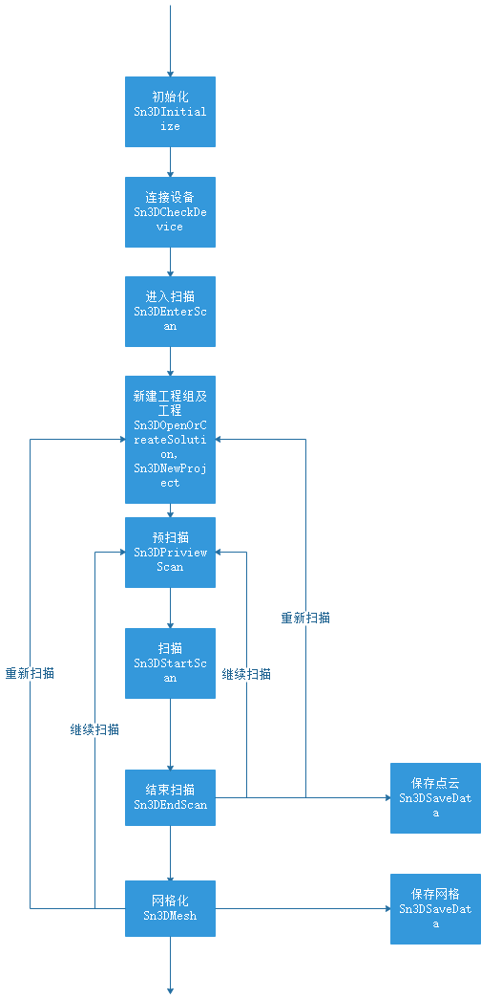

# 接口定义

### 基本功能接口

#### 初始化SDK

Sn3DInitialize

初始化SDK

|  |
| --- |
| **void* Sn3DInitialize**(  Sn3DScanServiceWatctherCallBack watcher  ); |

**Parameters**

Sn3DScanServiceWatctherCallBack

[in] 注册服务端监控回调，服务端退出会收到通知

**Return Values**

参考返回值定义宏

**Remarks**

1 函数的功能为初始化SDK。

2 初始化一次就可以了

3 如果不在使用必须调用**Sn3DRelease**释放。

#### 释放SDK

**Sn3DRelease**

释放SDK

|  |
| --- |
| **int Sn3DRelease**(); |

**Return Values**

参考返回值定义宏

**Remarks**

1 函数的功能为释放SDK资源。

#### 设置SDK输出日志

**Sn3DInitialLog**

|  |
| --- |
| **int Sn3DInitialLog** (  char* exeName,  char* path  ); |

**Parameters**

exeName

[in] 调用sdk进程的名称

path

[in] 设置日志所在目录

**Return Values**

参考错误码定义

#### 保存数据

**Sn3DSaveData**

|  |
| --- |
| **int Sn3DSaveData** (  **char* absolutePrjName,**  **char*savePath,**  **char*saveType**  ); |

**Parameters**

**absolutePrjName**

[in] 工程文件的完整路径

**savePath**

[in] 需要保存的文件的路径和名称（不带后缀）

**saveType**

[in] 需要保存的文件的格式(asc ply stl obj)

**Return Values**

参考错误码定义

### 设备控制接口

#### 连接设备

**Sn3DCheckDevice**

|  |
| --- |
| **int Sn3DConnectDevice** () |

**Return Values**

参考返回值定义宏

#### 获取相机亮度取值范围

**Sn3DGetBrightnessRange**

|  |
| --- |
| **SN3DSDKE10API int Sn3DGetBrightnessRange(int& min, int& max);** |

**Parameters**

min

[out] 相机亮度最小等级，默认为0保留参数

max

[out] 相机亮度最大等级

**Return Values**

参考错误码定义

**Remarks**

初始化后调用该函数

#### 设置相机亮度

**Sn3DSetBrightness**

|  |
| --- |
| **int Sn3DSetBrightness** (  int brightness  ) |

**Parameters**

brightness

[in] 相机亮度等级，取值范围由S**n3DGetBrightnessRange**返回的值决定，值越大越亮。

**Return Values**

参考错误码定义

**Remarks**

#### 获取视频流

**Sn3DIntallGetImagasCallBack**

|  |
| --- |
| **int Sn3DIntallGetImagasCallBack** (  **Sn3DGetImagesCallBack imageCallback,**  **void* owner,**  ); |

**Parameters**

**imageCallback**

[in] 设置回调函数

**owner**

[in] 回调函数的拥有者的指针

#### 当前帧点云接口

**Sn3DSetCurrentPointCloudCallBack**

|  |
| --- |
| **int Sn3DSetCurrentPointCloudCallBack** (  **Sn3DCurrentPointCloudCallBack callBackFunc,**  **void* owner,**  ); |

**Parameters**

**CallbackFunc**

[in] 设置回调函数

**owner**

[in] 回调函数的拥有者的指针

#### 设置增量点云数据回调接口

**Sn3DSetIncreasePointCloudCallBack**

|  |
| --- |
| **int Sn3DSetIncreasePointCloudCallBack**(  **Sn3DIncreasePointCloudCallBack callBackFunc,**  **void* owner,**  ); |

**Parameters**

**CallbackFunc**

[in] 设置回调函数

**owner**

[in] 回调函数的拥有者的指针

#### 设置相机视角数据回调接口

**Sn3DSetCameraPositionCallBack**

|  |
| --- |
| **int Sn3DSetCameraPositionCallBack**(  **Sn3DCameraPositionCallBack callBackFunc,**  **void* owner,**  ); |

**Parameters**

**CallbackFunc**

[in] 设置回调函数

**owner**

[in] 回调函数的拥有者的指针

#### 设置跟踪丢失状态数据回调接口

**Sn3DSetTrackLostStatusCallBack**

|  |
| --- |
| **int Sn3DSetTrackLostStatusCallBack**(  **Sn3DTrackLostStatusCallBack callBackFunc,**  **void* owner,**  ); |

**Parameters**

**CallbackFunc**

[in] 设置回调函数

**owner**

[in] 回调函数的拥有者的指针

#### 设置扫描距离挡位回调接口

**Sn3DSetScanDistCallBack**

|  |
| --- |
| **int Sn3DSetScanDistCallBack**(  **Sn3DScanDistCallBack callBackFunc,**  **void* owner,**  ); |

**Parameters**

**CallbackFunc**

[in] 设置回调函数

**owner**

[in] 回调函数的拥有者的指针

#### 设置设备操作回调接口

**Sn3DSetDeviceEventCallBack**

|  |
| --- |
| **int Sn3DSetDeviceEventCallBack**(  **Sn3DDeviceEventCallBack callBackFunc,**  **void* owner,**  ); |

**Parameters**

**CallbackFunc**

[in] 设置回调函数

**owner**

[in] 回调函数的拥有者的指针

**Return Values**

参考错误码定义

**Remarks**

1. 已经过滤longpress_plus和longpress_sub两功能。
2. 双击OK键为切换模式，初始模式为相机视角模式，双击OK键后切换为其他模式(自定义)，再双击后切换会相机视角模式。

#### 设置工作距离范围接口

**Sn3DSetWorkRange**

|  |
| --- |
| **int Sn3DSetWorkRange(float min, float max);** |

**Parameters**

**min**

[in] 工作距离范围的最小值，默认160

**max**

[in] 工作距离范围的最大值，默认600

**Return Values**

参考错误码定义

**Remarks**

1. 设置的工作距离范围在区间[160, 600]内，并且最大值与最小值的差不得小于200即max - min >= 200
2. 必须在进入扫描后，取消扫描前调用

#### 获取当前亮度接口

**Sn3DGetCurrentBrightness**

|  |
| --- |
| **int Sn3DGetCurrentBrightness(int& currentBrightness)** |

**Parameters**

**currentBrightness**

[out] 当前亮度值

**Return Values**

参考错误码定义

**Remarks**

#### 平面检测接口

**Sn3DSetTooFlatStatusCallBack**

|  |
| --- |
| **int Sn3DSetTooFlatStatusCallBack(Sn3DTooFlatStatusCallBack callBackFunc, void* owner)；** |

**Parameters**

**CallbackFunc**

[in] 设置回调函数

**owner**

[in] 回调函数的拥有者的指针

#### 当前标志点接口

**Sn3DSetCurrentMarkerCallBack**

|  |
| --- |
| **int Sn3DSetCurrentMarkerCallBack(Sn3DCurrentMarkerCallBack callBackFunc, void* owner)；** |

**Parameters**

**CallbackFunc**

[in] 设置回调函数

**owner**

[in] 回调函数的拥有者的指针

#### 全量标志点接口

**Sn3DSetWholeMarkerCallBack**

|  |
| --- |
| **int Sn3DSetWholeMarkerCallBack(Sn3DWholeMarkerCallBack callBackFunc, void* owner)；** |

**Parameters**

**CallbackFunc**

[in] 设置回调函数

**owner**

[in] 回调函数的拥有者

### 扫描功能接口

#### 进入扫描

Sn3DEnterScan

|  |
| --- |
| **SN3DSDKE10API int CALLMETHOD Sn3DEnterScan();** |

**Parameters**

**Return Values**

错误代码 参考返回值宏定义

**Remarks**

1 此函数只有在初始化检测设备在线后才能被调用

2 执行扫描初始化相关

#### 新建解决方案

Sn3DOpenOrCreateSolution

|  |
| --- |
| **SN3DSDKE10API int Sn3DOpenOrCreateSolution(**  **const char* slnDirPath,**  **bool isCreate,**  **int scanMode,**  **bool hasTexture,**  **float pointDis);** |

**Parameters**

slnDirPath

[in] 解决方案路径

isCreate

[in] true新建, false打开

scanMode

[in] 扫描模式, 0 portrait, 1 object, 2 smallobject. Reference: ScanMode

hasTexture

[in] true纹理扫描, false不带纹理

pointDis

[in] 点距

**Return Values**

错误代码 参考返回值宏定义

**Remarks**

1 Sn3DEnterScan后调用

#### 新建工程

Sn3DNewProject

|  |
| --- |
| **SN3DSDKE10API int CALLMETHOD Sn3DNewProject(**  **const char* slnDirPath,**  **int scanMode,**  **bool hasTexture,**  **float pointDis,**  **int alignType,**  **const char* globalMarkerPath);** |

**Parameters**

slnDirPath

[in] 解决方案路径

scanMode

[in] 扫描模式, 0 portrait, 1 object, 2 smallobject. Reference: ScanMode

hasTexture

[in] true纹理扫描, false不带纹理

pointDis

[in] 点距

alignType

[in] 拼接模式. Reference: AlignType 见附录

globalMarkerPath

[in] 框架点路径, 非框架点扫描模式设置为空

**Return Values**

错误代码 参考返回值宏定义

**Remarks**

1 Sn3DOpenOrCreateSolution后调用

#### 打开工程

Sn3DOpenProject

|  |
| --- |
| **SN3DSDKE10API int CALLMETHOD Sn3DOpenProject(**  **const char* projFileName);** |

**Parameters**

projFileName

[in] 工程路径

**Return Values**

错误代码 参考返回值宏定义

**Remarks**

1 Sn3DOpenOrCreateSolution后调用

#### 预扫描

Sn3DPreviewScan

|  |
| --- |
| **SN3DSDKE10API int CALLMETHOD Sn3DPreviewScan();** |

**Parameters**

**Return Values**

错误代码 参考返回值宏定义

**Remarks**

1. 预扫描只重建数据, 跟踪不融合到整体点云上.
2. 需要在新建或打开工程后调用

#### 扫描

Sn3DStartScan

|  |
| --- |
| **SN3DSDKE10API int CALLMETHOD Sn3DStartScan();** |

**Parameters**

**Return Values**

错误代码 参考返回值宏定义

**Remarks**

1. 需要预扫描Sn3DPreviewScan之后调用
2. 重建, 跟踪, 融合到整体点云

#### 暂停扫描

Sn3DPauseScan

|  |
| --- |
| **SN3DSDKE10API int CALLMETHOD Sn3DPauseScan ();** |

**Parameters**

**Return Values**

错误代码 参考返回值宏定义

**Remarks**

1. 必须在扫描Sn3DStartScan之后调用

#### 结束扫描

Sn3DEndScan

|  |
| --- |
| **SN3DSDKE10API int CALLMETHOD Sn3DEndScan(**  **bool globalOptimize,**  **double pointDist,**  **Sn3DWholePointCloudCallBack callback = nullptr);** |

**Parameters**

globalOptimize

[in] true 优化, false 不优化

pointDist

[in]点距设置

callback

[in]设置回调, 可以拿结束扫描后的点云数据

**Return Values**

错误代码 参考返回值宏定义

**Remarks**

1. 可以在Sn3DStartScan或者Sn3DPauseScan后调用;
2. 生成整体点云数据;
3. 如果设置回调可以拿到该阶段生成点云数据, demo中有示例;

#### 清空扫描数据

Sn3DCleanScan

|  |
| --- |
| **SN3DSDKE10API int Sn3DCancelScan(**  **bool isCancelCurrentProjectFramerMark);** |

**Parameters**

isCancelCurrentProjectFramerMark

[in] true 清空框架点信息

**Return Values**

错误代码 参考返回值宏定义

**Remarks**

1. 清空当前已扫描的点云数据

#### 退出扫描

Sn3DExitScan

|  |
| --- |
| **SN3DSDKE10API int CALLMETHOD Sn3DExitScan();** |

**Parameters**

**Return Values**

错误代码 参考返回值宏定义

**Remarks**

1. 退出扫描

#### 开启伪彩色

**Sn3DSetEnablePseudoColor**

|  |
| --- |
| **int Sn3DSetEnablePseudoColor**(  bool enable  ); |

**Parameters**

enable

[in] true开启，false关闭

**Return Values**

参考错误码定义

### 封装功能接口

#### 生成网格数据

Sn3DMesh

|  |
| --- |
| **SN3DSDKE10API int CALLMETHOD Sn3DMesh(**  **int meshType,**  **int filterLevel,**  **int SmoothLevel,**  **float PointDis,**  **bool fillSmallHole,**  **double smellHolePerimeter,**  **bool fillMarkerHole,**  **double spikeSensitivity,**  **int faceLimit,**  **Sn3DWholePointCloudCallBack callback = nullptr);** |

**Parameters**

meshType.

[in] Reference: MeshType

filterLevel.

[in] 0-3档, 不同的滤波力度

SmoothLevel.

[in] 1-3档, 在滤波基础上设置平滑力

PointDis.

[in]点距

fillSmallHole.

[in] true填充小洞

smellHolePerimeter.

[in]填充小洞周长

fillMarkerHole.

[in] true填充标志点

spikeSensitivity.

[in] 去除尖刺

faceLimit.

[in] 最大面片限制

callback.

[in] 设置回调, 取网格化数据后的点云数据

**Return Values**

参考错误码定义

**Remarks**

1. **需要在结束扫描Sn3DEndScan后调用**
2. **网格化数据**
3. **设置callback可以拿到网格化后的整体点云集合**

#### 生成网格数据

Sn3DMeshEx

|  |
| --- |
| **SN3DSDKE10API int CALLMETHOD Sn3DMesh(**  **int meshType,**  **int filterLevel,**  **int SmoothLevel,**  **float PointDis,**  **bool fillSmallHole,**  **double smellHolePerimeter,**  **bool fillMarkerHole,**  **double spikeSensitivity,**  **int faceLimit,**  **void* owner**  **Sn3DMeshDataCallBack callback = nullptr);** |

**Parameters**

meshType.

[in] Reference: MeshType

filterLevel.

[in] 0-3档, 不同的滤波力度

SmoothLevel.

[in] 1-3档, 在滤波基础上设置平滑力

PointDis.

[in]点距

fillSmallHole.

[in] true填充小洞

smellHolePerimeter.

[in]填充小洞周长

fillMarkerHole.

[in] true填充标志点

spikeSensitivity.

[in] 去除尖刺

faceLimit.

[in] 最大面片限制

owner

[in] 回调函数拥有着的指针

callback.

[in] 设置回调, 取网格化数据后的点云数据

**Return Values**

参考错误码定义

**Remarks**

1.**需要在结束扫描Sn3DEndScan后调用**

2.**网格化数据**

3.**设置callback可以拿到网格化后的整体点云集合**